T R O F E O C H A L L E N G E R
MARCO LORENZONETTO

Associazione Velica Monvalle
17 maggio 2009 ore 08.00
X2 sulla lunga rotta
Monvalle – Castelli di Cannero - Monvalle
(Per un amico con un amico)
libera veleggiata in doppio equipaggio

Procedure

Partenza | Ore 8.00 | Acque antistanti località il Cantone di Monvalle
Partenza | Allineamento | Tra boa rossa e pilotina AVM (Giuria)
Partenza | Segnali | 7.55  7.56  7.59  8.00 | Sale bandiera bianca  Sale bandiera rossa  Scende bandiera rossa  Scende bandiera bianca | + Segnale sonoro  + Segnale sonoro  + Segnale sonoro  + Segnale sonoro | - 5.00  - 4.00  - 1.00  partenza
Boa |  | Castelli di Cannero da lasciare a sinistra  Segnalare il proprio passaggio a tutti i concorrenti con vhf su canale 74 sull'allineamento tra il Castello e la sponda piemontese.
Arrivo | Entro ore 19.00 | Allineamento boa rossa e pilotina AVM (Giuria)  Segnalare il proprio arrivo a tutti i concorrenti con vhf su canale 74

- Partecipazione: raduno velico in doppio equipaggio con cabinati a bulbo
- Iscrizione: gratuita
- Percorso: Monvalle – Castelli di Cannero – Monvalle.
- Partenza: ore 8.00
- Tempo limite: ore 19.00
- Responsabilità: ogni skipper partecipa al raduno sotto la propria e totale responsabilità.
- Obbligo: indossare giubbetto di sicurezza
- Obbligo: Radio vhf, per comunicazioni
- Fair play: Vietato protestare.
- Classifiche: in reale e compensato yardstick 2009

Classifiche esposte su sito Associazione Velica Monvalle e First 23.5 Italia
www.avm-monvalle.com www.first-235.com

inviare modulo di iscrizione via fax al n. 0332 602327
Non verranno classificati coloro che non invieranno il modulo di iscrizione

Considerazioni

X2 sulla lunga rotta significa questo:
veleggiare con un amico ricordando Marco, rispettare il lago e i suoi eventi con la sicurezza necessaria. Ci sarà un unico vincitore, il primo in tempo reale, ma moralmente lo saranno tutti coloro che parteciperanno. Nessuna premiazione e nessun rinfresco al rientro, il solo riconoscimento sarà dato al vincitore inserendo il proprio nome nell’albo d’oro del trofeo. Il trofeo non sarà nemmeno consegnato ma rimarrà per sempre esposto nella sede del circolo velico AVM di Monvalle.
Questo è lo spirito della X2 sulla lunga rotta con un amico. Ciao……..

T R O F E O C H A L L E N G E R

MARCO LORENZONETTO
Per un amico con un amico

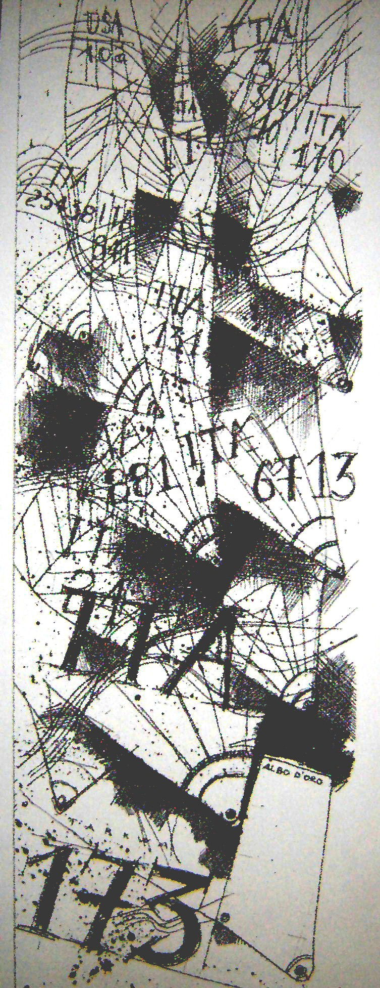

albo d’oro
2006 Sabin . Marco/Paolo
2006 Imago . Cesare Albonico
2007 Tarkwa. Cantone - Caprioli
2008 non assegnato

MODULO DI ISCRIZIONE / ENTRY FORM

Modulo da inviare via fax al n. 0332 602327

Prego iscrivere al / please enrol form the

T R O F E O C H A L L E N G E R
MARCO LORENZONETTO
X2 sulla lunga rotta

La seguente imbarcazione

Nome imbarcazione | Modello
Numero velico | Eventuale elemento identificativo in assenza del numero velico
Lunghezza | Valore yardstick (inserito dal comitato)

equipaggio

1) Cognome nome timoniere | età
Tel. | e.mail
2) Cognome nome prodiere | età
Tel. | e.mail

In qualità di armatore/rappresentante/proprietario accetto di sottopormi, alle istruzioni del raduno velico (trofeo challenger Marco Lorenzonetto). Dichiaro di assumere personale responsabilità “sulle qualità” marine del mio Yacht, sull’equipaggiamento, sulle dotazioni di sicurezza, sulle capacità del mio equipaggio. Dichiaro esplicitamente di assumere qualsiasi responsabilità per danni causati a persone e a cose di terzi, a me stesso e alle mie cose sia in terra che in acqua, in conseguenza di partecipazione alla manifestazione ed all’eventuale ormeggio e/o parcheggio sia in acqua che a terra dell’imbarcazione e/o carrello durante il periodo di giacenza presso la base nautica dell’AVM, sollevando da ogni responsabilità l’AVM, gli organizzatori ed i loro collaboratori a qualsiasi titolo.

DATA | FIRMA DELLO SKIPPER

Il sottoscritto da il consenso al trattamento e alla comunicazione dei dati personali
Si no firma…………………………………………………………………….

X2 sulla lunga rotta
aggiornamento partecipanti

N. | IMBARCAZIONE | MODELLO | N. VELICO | YARDSTICK | TIMONIERE | PRODIERE
1
2
3
4
5
6
7
8
9
10
11
12
13
14
15
16
17
18
19
20
21
22
23
24
25
26
27
28
29
30
31
32
33
34
35
36
37
38
39
40

